Příloha č.1 zadávací dokumentace k veřejné zakázce malého rozsahu „Vybavení pracoviště zobrazovacích metod“
Poptávané zařízení:
Zadavatel poptává laboratorní nábytek, včetně instalace. Počet kusů jednotlivého vybavení je stanoven přílohou č. 6 zadávací dokumentace „Oceněný seznam položek“.
Nábytek (kromě židlí) musí být v barevné kombinaci bílá/šedá.

- Minimální technické požadavky:
Popis konstrukce stolů pracovních (položka č. 2, 3, 4, 5, 6)
Ocelová lakovaná konstrukce: profil 40x40 mm
Provedení: šroubovaná nebo svařovaná podnož typ "H", zadní rozpěra (prostor pro umístění kontejnerů)
Opevnost a stabilita: 4x rektifikační nožičky
Zatížení: min 150Kg
Pracovní deska LAMINO (položka č. 1, 2, 3, 4, 5)
Pracovní deska je z laminovaných dřevotřískových desek tloušťky 18mm. Pro stoly (položka č. 2, 3) jsou desky opatřeny 2x hliníkovými větracími mřížkami
Deska musí být po obvodě olepena hranou ABS tl. 2mm s rádiusem na hranách R2
"Deska musí splňovat základní požadavky ČSN EN 312-3 a mít platný certifikát hygienické nezávadnosti a certifikát o mechanicko - fyzikálních zkouškách
Dekory laminovaných dřevotřískových desek - korpusy, čela zásuvek, dvířka, police, sloupky barva šedá (Krono 112 nebo Egger 708)
Pracovní deska UMĚLÝ KÁMEN (položka č. 1, 6)
Povrch pracovní desky je z leštěného konglomerovaného kamene o tloušťce 20 mm. Pro oboustranný laboratorní stůl opatřena výřezy pro dřez a vpusti.
Certifikát hygienické nezávadnosti a certifikát o mechanicko - fyzikální zkouškách.
Deska musí splňovat požadavky zvýšené chemické odolnosti ČSN EN 14 411 a mít platný certifikát hygienické nezávadnosti a certifikát o mechanicko - fyzikálních zkouškách.
Kontejner třízásuvkový (položka č. 10)
Korpus a čela zásuvek z laminovaných dřevotřískových desek tloušťky 18mm, záda zafrézovaná v drážce tlouštka 10 mm. Půda a dno vložené. Korpus olepen hranou ABS o síle 1 mm, poloměr zaoblení R1 mm, čela zásuvek hranou ABS 2 mm, poloměr zaoblení R2 mm. Korpus lepený za pomoci spojovacích lamel bez šroubových spojů. Bočnice zásuvek kovové, hladké, lakované, integrované kuličkové plnovýsuvy s plynulým tlumením., s nosností min. 30 kg a dlouhou životností (10 let a více, např. StronBox), úchytky na zásuvkách kontejneru kovové, typ "U" rozteč 160 mm, horizontální instalace, 2x úchytka na půdě pro manipulaci s kontejnerem, kovová, typ "U" rozteč 96 mm, obdobné jako úchytky. Čtyři plastová kolečka, gumová výstelka měkčená pryž, průměr 50mm, z toho dvě přední s brzdou.
Kontejner čtyřzásuvkový (položka č. 9)
Korpus a čela zásuvek z laminovaných dřevotřískových desek tloušťky 18mm, záda zafrézovaná v drážce tlouštka 10 mm. Půda a dno vložené. Korpus olepen hranou ABS o síle 1 mm, poloměr zaoblení R1 mm, čela zásuvek hranou ABS 2 mm, poloměr zaoblení R2 mm. Korpus lepený za pomoci spojovacích lamel bez šroubových spojů. Bočnice zásuvek kovové, hladké, lakované, integrované kuličkové plnovýsuvy s plynulým tlumením., s nosností min. 30 kg a dlouhou životností (10 let a více, např. StronBox), úchytky na zásuvkách kontejneru kovové, typ ""U"" rozteč 160 mm, horizontální instalace, 2x úchytka na půdě pro manipulaci s kontejnerem, kovová, typ ""U"" rozteč 96 mm, obdobné jako úchytky. Čtyři plastová kolečka, gumová výstelka měkčená pryž, průměr 50mm, z toho dvě přední s brzdou.
Stůl laboratorní oboustranný se servisní nástavbou (položka č. 1)
Spodní skříňky na soklu - (2x dřezová, 2x dvoudvířková, 2x kombinovaná - 1x zásuvka, 1x dvířka, 2x kombinovaná - 1x zásuvka, 2x dvířka). Korpus, čela zásuvek, dvířka a police z laminátových dřevotřískových desek tloušťky 18mm. Korpus olepen hranou ABS o síle 1 mm, poloměr zaoblení R1 mm, čela zásuvek, dvířka a přední hrana polic hranou ABS 2 mm, poloměr zaoblení R2 mm. Vnitřní stěny předvrtány pro možnost výškového nastavení polic rozteč 32 mm, kovové bezpečnostní podpěry polic s trnem. Korpus lepený za pomoci spojovacích lamel bez šroubových spojů. Záda zafrézovaná v drážce, jednostranně lakovaná HDF tloušťka 3 mm. Plastové rektifikační nožičky v. 100 mm. Bočnice zásuvek kovové, hladké, lakované, integrované kuličkové plnovýsuvy s plynulým tlumením., s nosností min. 30 kg a dlouhou životností (10 let a více), úchytky na zásuvkách kontejneru kovové, typ ""U"" rozteč 160 mm, horizontální instalace. Závěsy dvířek kovové s rektifikací a integrovaným tlumením, úhel otvírání 165°, úchytky na dvířkách kovové, typ ""U"" rozteč 160 mm, horizontální instalace. Každá skříňka dvířková obsahuje 2 police, skříňka kombinovaná 1 polici.
Pracovní deska - povrch je z leštěného konglomerovaného kamene o tloušťce 20 mm. Deska je osazena 2x dřez kameninový s chemicky odolnou glazurou 450x450x250 mm, 2x směšovací páková baterie s chemicky odolným povrchem, 2x polypropylenová vpusť. Deska musí splňovat požadavky zvýšené chemické odolnosti ČSN EN 14 411 a mít platný certifikát hygienické nezávadnosti a certifikát o mechanicko - fyzikálních zkouškách.
Dřez kameninový - je z vnitřní strany pokryta bílou glazurou s odolností vůči kyselinám, zásadám, abrazy (kromě kyseliny fluorovodíkové a silným alkáliím při vysokých teplotách). Součástí výlevky je sifon z chemicky odolného plastu a zátka.
Vpusť - propylenová odpadová vanička pro zabudování do pracovní desky. Součástí odpadní vaničky musí být sifon z chemicky odolného plastu a sítko. Vyrobeno z chemicky odolného polypropylenu PP-H
Servisní nástavba - z laminovaných dřevotřískových desek tloušťky 18mm, hrany ABS 2 mm, poloměr zaoblení R2 mm, 3x médiový sloupek 200x200x680 mm, 2x spojovací pevná police šířky 200 mm umístěná mezi sloupky, 1x vrchní police šířky 300 mm překrývající všechny sloupky. Sloupky osazeny 8x zásuvka s krytkou 230V/16A, IP44, 2x kohout na studenou vodu s chemicky odolnou povrchovou úpravou, 2x kohout na dusík s chemicky odolnou povrchovou úpravou.
Příklady řešení:
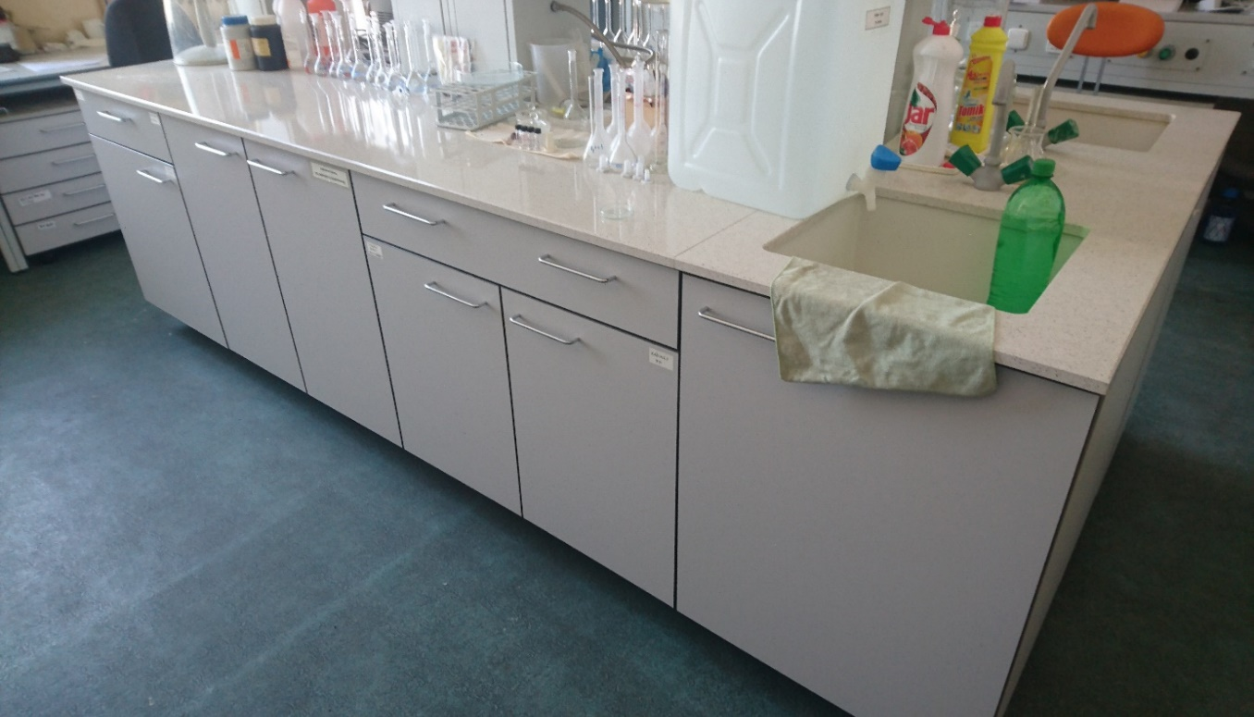
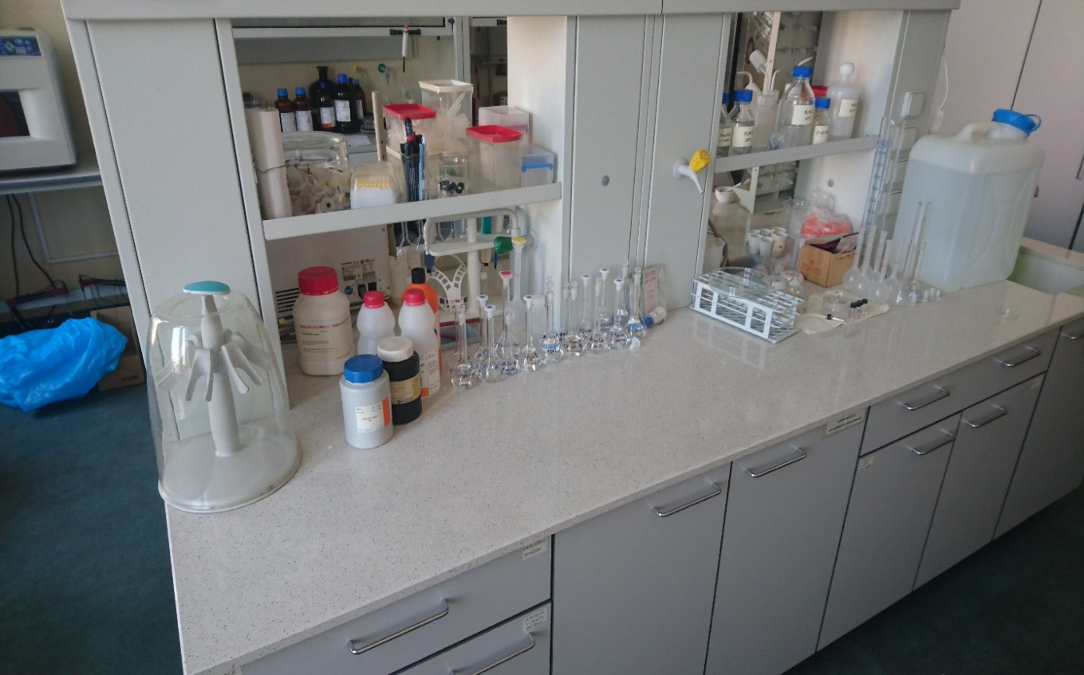
(fotografie představují pouze ilustrativní příklad a dodavatel není povinen dodat vyobrazený nábytek)

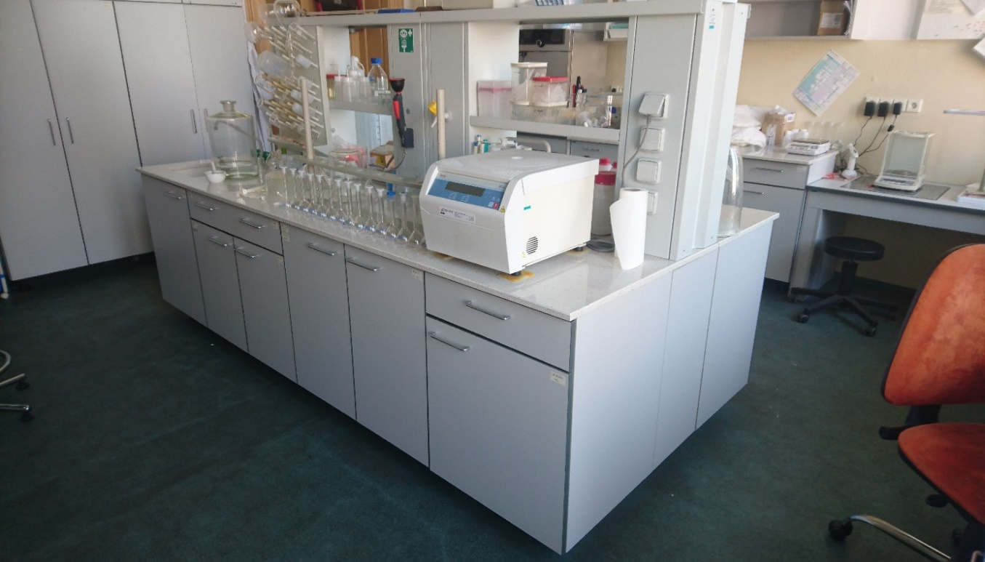

Stůl váhový (položka č. 8)
Stůl bude disponovat plnými bočnicemi (ocelová konstrukce profil 40x40mm nebo dvouplášťová konstrukce opláštěná laminovanými dřevotřískovými deskami tloušťky 18mm). Hrany korpusu opatřeny hranou z materiálu ABS o síle 2mm, hrany a rohy zaobleny radiusem R2mm. Leštěná žulová deska se sraženými hranami - 500x500/50 musí být umístěna na pryžových kuželech. Kovová konstrukce opatřena min. čtyřmi výškově stavitelnými nožkami pro vyrovnání nerovnosti podlahy.
Skříňka nástěnná otevřená (položka č. 14)
Korpus a police z laminovaných dřevotřískových desek tloušťky 18mm. Půda a dno vložené. Korpus olepen hranou ABS o síle 1 mm, poloměr zaoblení R1 mm, čela zásuvek, přední hrana polic hranou ABS 2 mm, poloměr zaoblení R2 mm. Vnitřní stěny předvrtány pro možnost výškového nastavení polic rozteč 32 mm, kovové bezpečnostní podpěry polic s trnem. Korpus lepený za pomoci spojovacích lamel bez šroubových spojů. Záda zafrézovaná v drážce, jednostranně lakovaná HDF tlouštťka 3 mm. Závěsné celokovové kování s rektifikací včetně nosného profilu pro uchycení korpusu na stěnu, nosnost min. 100 kg/ pár.

Skříň laboratorní dvoudveřová s nástavcem (položka č. 11)
Korpus, dvířka a police z laminovaných dřevotřískových desek tloušťky 18mm,. Půda a dno vložené. Korpus olepen hranou ABS o síle 1 mm, poloměr zaoblení R1 mm, dvířka a přední hrana polic hranou ABS 2 mm, poloměr zaoblení R2 mm. Vnitřní stěny předvrtány pro možnost výškového nastavení polic rozteč 32 mm, kovové bezpečnostní podpěry polic s trnem. Korpus lepený za pomoci spojovacích lamel bez šroubových spojů. Záda zafrézovaná v drážce, jednostranně lakovaná HDF tloušťka 3 mm. Plastové rektifikační nožičky v. 100 mm. Závěsy dvířek kovové s rektifikací a integrovaným tlumením, úhel otvírání 165°, úchytky na dvířkách kovové, typ "U" rozteč 160 mm, horizontální instalace. Skříň obsahuje 4 stavitelné police.
Nástavec skříňový
korpus, dvířka a police z laminovaných dřevotřískových desek tloušťky 18mm,. Půda a dno vložené. Korpus olepen hranou ABS o síle 1 mm, poloměr zaoblení R1 mm, dvířka a přední hrana polic hranou ABS 2 mm, poloměr zaoblení R2 mm. Vnitřní stěny předvrtány pro možnost výškového nastavení polic rozteč 32 mm, kovové bezpečnostní podpěry polic s trnem. Korpus lepený za pomoci spojovacích lamel bez šroubových spojů. Záda zafrézovaná v drážce, jednostranně lakovaná HDF tloušťka 3 mm. Plastové rektifikační nožičky v. 100 mm. Závěsy dvířek kovové s rektifikací a integrovaným tlumením, úhel otvírání 165°, úchytky na dvířkách kovové, typ "U" rozteč 160 mm, horizontální instalace. Nástavec obsahuje 1 stavitelnou polici.
Nástavec je ke skříni přišroubovaný kovovým šroubovým spojem.
V případě samostatně volně stojící skříně musí být skříň kotvena do zdi proti překlopení.

Stůl pracovní se skříňkami na soklu (položka č. 7)
Spodní skříňky na soklu - (2x jednodvířková, 1x kombinovaná - 1x zásuvka, 2x dvířka). Korpus, čela zásuvek, dvířka a police z laminovaných dřevotřískových desek tloušťky 18mm. Korpus olepen hranou ABS o síle 1 mm, poloměr zaoblení R1 mm, čela zásuvek, dvířka a přední hrana polic hranou ABS 2 mm, poloměr zaoblení R2 mm. Vnitřní stěny předvrtány pro možnost výškového nastavení polic rozteč 32 mm, kovové bezpečnostní podpěry polic s trnem. Korpus lepený za pomoci spojovacích lamel bez šroubových spojů. Záda zafrézovaná v drážce, jednostranně lakovaná HDF tloušťka 3 mm. Plastové rektifikační nožičky v. 100 mm. Bočnice zásuvek kovové, hladké, lakované, integrované kuličkové plnovýsuvy s plynulým tlumením., s nosností min. 30 kg a dlouhou životností (10 let a více), úchytky na zásuvkách kontejneru kovové, typ "U" rozteč 160 mm, horizontální instalace. Závěsy dvířek kovové s rektifikací a integrovaným tlumením, úhel otvírání 165°, úchytky na dvířkách kovové, typ "U" rozteč 160 mm, horizontální instalace. Každá skříňka dvířková obsahuje 2 police, skříňka kombinovaná 1 polici.
Pracovní deska - povrch je z leštěného konglomerovaného kamene o tloušťce 20 mm. Deska musí splňovat požadavky zvýšené chemické odolnosti ČSN EN 14 411 a mít platný certifikát hygienické nezávadnosti a certifikát o mechanicko - fyzikálních zkouškách.

Knihovna s dvířky a nikou (položka č. 12, 13)
Korpus, dvířka a police z laminovaných dřevotřískových desek tloušťky 18mm,. Půda a dno vložené. Korpus olepen hranou ABS o síle 1 mm, poloměr zaoblení R1 mm, dvířka a přední hrana polic hranou ABS 2 mm, poloměr zaoblení R2 mm. Vnitřní stěny předvrtány pro možnost výškového nastavení polic rozteč 32 mm, kovové bezpečnostní podpěry polic s trnem. Korpus lepený za pomoci spojovacích lamel bez šroubových spojů. Záda zafrézovaná v drážce, jednostranně lakovaná HDF tloušťka 3 mm. Plastové rektifikační nožičky v. 100 mm. Dvířka jsou umístěna ve spodní části knihovny do výšky 750 mm. Závěsy dvířek kovové s rektifikací a integrovaným tlumením, úhel otvírání 165°, úchytky na dvířkách kovové, typ ""U"" rozteč 160 mm, horizontální instalace. Skříň obsahuje 6 stavitelných polic a 1 pevnou polici ve výšce 750 mm (tvoří půdu spodní dvířkové části knihovny).
V případě samostatně volně stojící skříně musí být skříň kotvena do zdi proti překlopení!

Židle kancelářská (položka č. 15)
Opěrák se síťovinou a výškově nastavitelnou bederní výztuhou pro pohodlné a zdravé sezení.
Synchronní mechanismus s možností plynulé proměny úhlu sedáku a opěráku, nastavení síly protiváhy podle tělesné hmotnosti uživatele.
Nastavení posuvu sedáku (vpřed a vzad a do výšky) umožňuje využití židle pro různé postavy. Prošívané čalounění – na sedáku použita studená pěna s vysokou životností (např. moulded foam)
Nastavení výšky opěráku s mechanickým uzamykáním
Výškově a vodorovně nastavitelné područky s měkkou dotykovou plochou
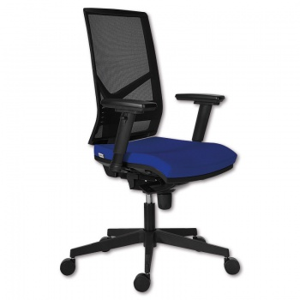
Kolečka židle pro měkké podlahy
Nosnost: min. 130 kg
Záruka 5 let
Doba sezení: 5-8 hodin denně
Testováno dle evropské normy EN 1335
Rozměry (tolerance ± 3 cm):
šířka opěráku: 46,0 cm;
výška opěráku: 55,5 cm;
šířka sedadla: 50,0 cm;
hloubka sedadla: 45,0 cm;
nastavení výšky sedu: 46,0 - 54,0 cm
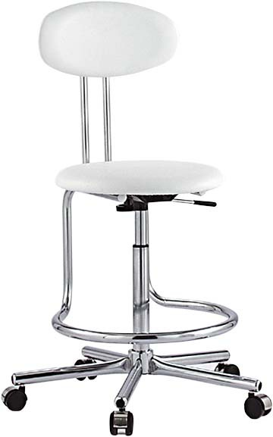

Židle laboratorní zvýšená (položka č. 16)

Otočná, výškově stavitelná s plynovým pístem a na kolečkách pro měkký povrch.
Opěra pro nohy.
Bez područek.
Konstrukce kovová, sedák a opěrka potaženy koženkou.
Odolnost potahu proti otěru a popraskání minimálně po dobu záruční doby.
Určeno pro práci ve stoje.
Rozměry (tolerance ± 3 cm): 620 x 400 x 1100 mm

Obrázky židlí jsou pouze ilustrativní a představují příklady řešení, zadavatel připouští dodávku jakýchkoliv jiných židlí, které naplňují zadavatelem stanovené technické parametry.
- Součásti dodávky jsou následující položky:
Součástí předmětu plnění je:
- Záruka 24 měsíců
- provedení instalace
- doprava do místa instalace v sídle kupujícího, platby spojené s dovozem předmětu, cla, daně, dovozní a vývozní přirážky a veškeré další poplatky spojené s dodávkou předmětu, technickou dokumentaci, prohlášení o shodě

- Popis místa instalace

Nábytek bude instalován v chemické laboratoři č. 219. Výkres dispozičního uspořádání je součástí této přílohy.

